

**UNIVERSIDADE DE SÃO PAULO**

INSTITUTO DE CIÊNCIAS MATEMÁTICAS E DE COMPUTAÇÃO

Departamento de Ciências de Computação

**TRABALHO parte 1**

**SCC05652017 – Sistemas Interativos WEB**

Integrantes:

**Marcelo Duchene - 8596351**

**Gabriel Pedrosa -7126521**

**Victor Henrique Nogueira Benevides - 8531491**

**São Carlos/SP**

**2017**

Sumário

O layout 3

# O layout

## Versão desktop:

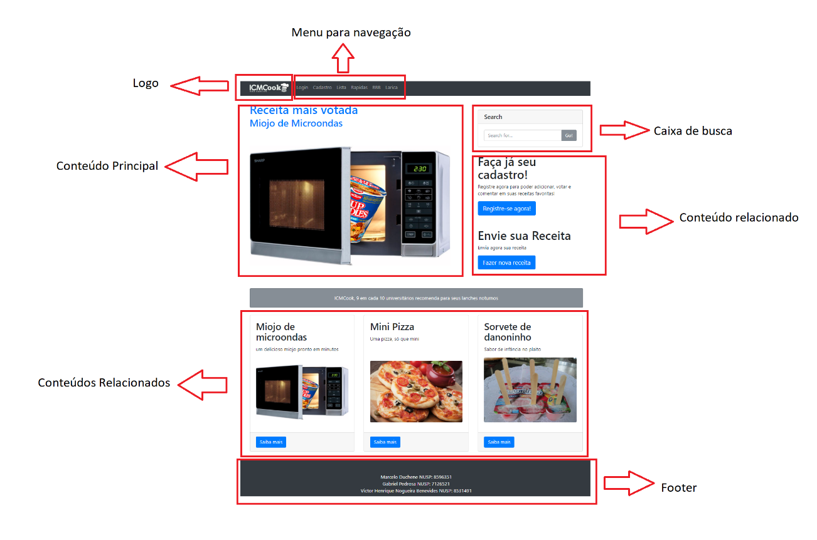

Verão Mobile: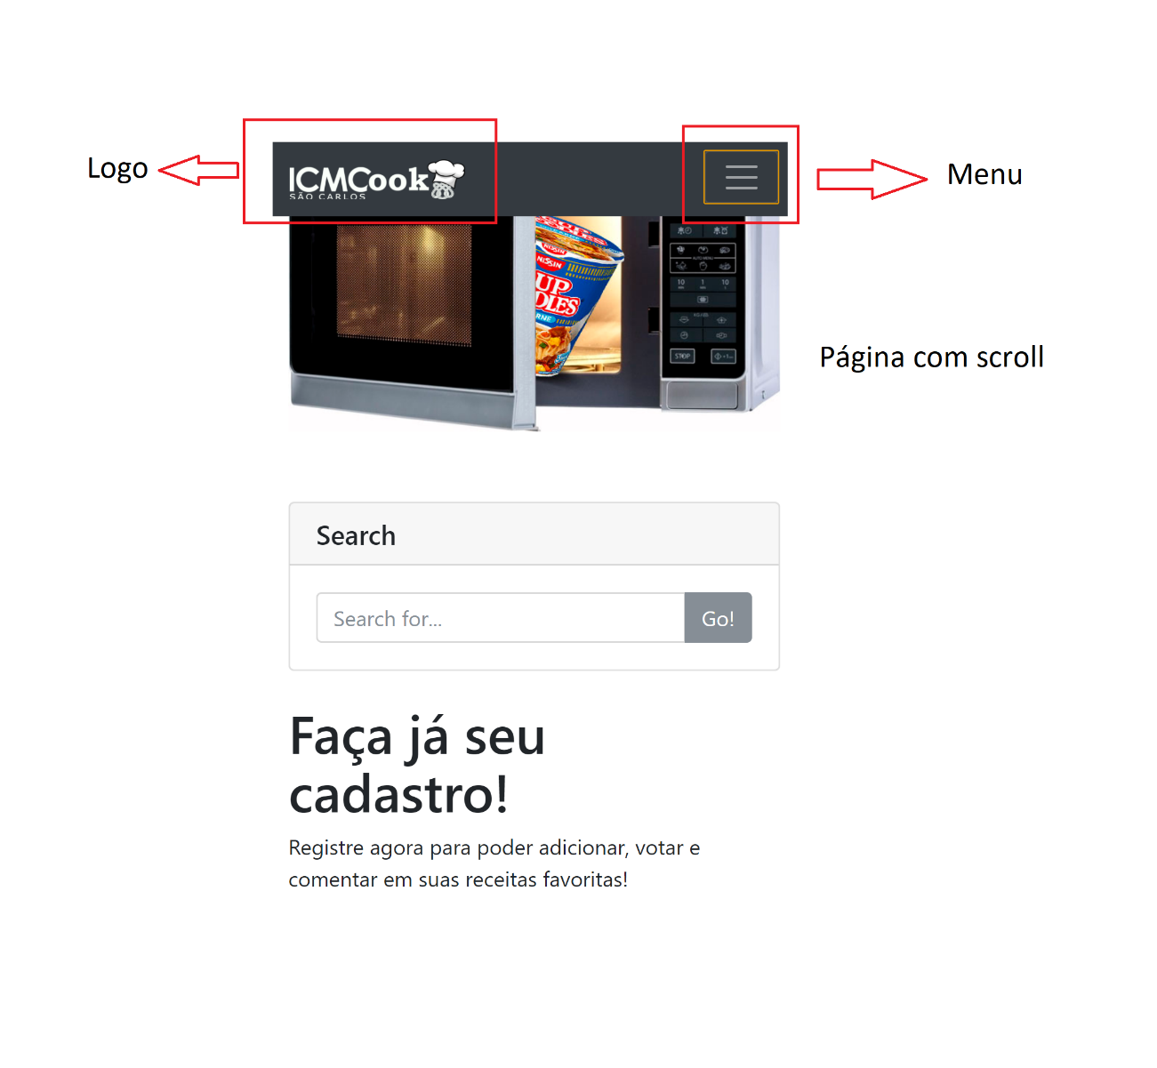

# Ferramentas Utilizadas

Foi utilizado para auxiliar no css o **Bootstrap**, com isso sendo possível uma página mais responsiva, contendo uma versão mobile. Foi utilizado também a biblioteca **JQuery** para auxiliar o uso do JavaScript. O banco de dados é o firebase.

# Acessibilidade e Usabilidade

O site é responsivo, ou seja, adequa-se no dispositivo em que for aberto. Quando usuário quando faz login, não fará logout por falta de tempo, apenas fará logout pela entrada do usuário.